Рекомендации для родителей 12 группы по теме:
«Моя малая Родина (город). Главные достопримечательности малой Родины».
Дата: 01.11 -03.11. 2021
Цель: Знакомить с родным городом. Формировать начальные представления о родном крае, его истории и культуре.
Знакомство с символическим смыслом некоторых символов и памятников города. Знакомство с назначением разных общественных учреждений города (поликлиника. магазин, школа, кинотеатр, кафе и др.)
Образовательные области | Рекомендации
Познание  Тема: «Мой любимый город»  Программное содержание: Познакомить с историей возникновения города, закреплять знания о городе Нижневартовске (название, герб, объяснить символику герба о коренных населениях ХМАО Югры и их быте); воспитывать интерес к истории своей Родины, гордость за неё, чувство привязанности и любви к столице. | Чтение стихотворения о Нижневартовске.  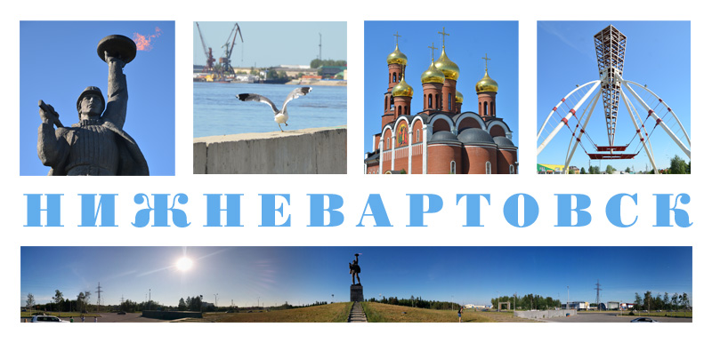  Славный ты мой город, любимый!  Улицы зеленые твои,  Тротуары вьются лентой чистой,  Ночью освещают фонари.  Мой город Нижневартовском зовется,  И на реке Оби красиво он стоит.  Песня – гимн нашего города. Автор  А.Журавский «Самотлорский вальс»  https://www.youtube.com/watch?v=yzvtsFNN78I  Рассказ о городе Нижневартовск  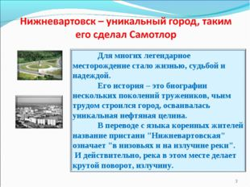  Нижневартовск – красивый и молодой город. Раньше он таким не был. Не было домов и улиц, а вокруг были дремучие леса и болота. Пришли люди и поселились здесь. А потом приехали геологи искать полезные ископаемые. И нашли нефть на озере Самотлор. И приехали в наш край нефтяники, чтобы начать добывать нефть. У нефтяников были семьи. Строители для детей построили садики, школы. Люди болели – построили больницы. После работы, чтоб люди отдыхали – построили дома культуры… Так образовался город с множеством красивых зданий и памятников. В наших лесах много дичи, ягод и грибов.  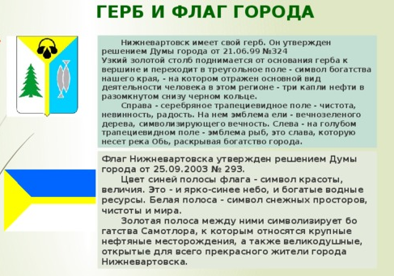  Игра «Кто больше подберет слов»  Взрослый называет существительное – дети подбирают подходящее по смыслу определения – прилагательные. Например: Нижневартовск – красивый, большой, любимый  Упражнение для глаз: «Мигалочки»  Светит солнышко в окошко,  Закроем глазки мы немножко.  Подержали – открываем,  А теперь мы поморгаем.  Правый глазик открываем,  А другой не открываем,  А теперь их поменяем.  Левый глазик открываем,  А другой не открываем,  Правый – левый 2 раза  Открывай теперь их смело.  Предложите детям нарисовать рисунки и составить рассказ о городе Нижневартовск.  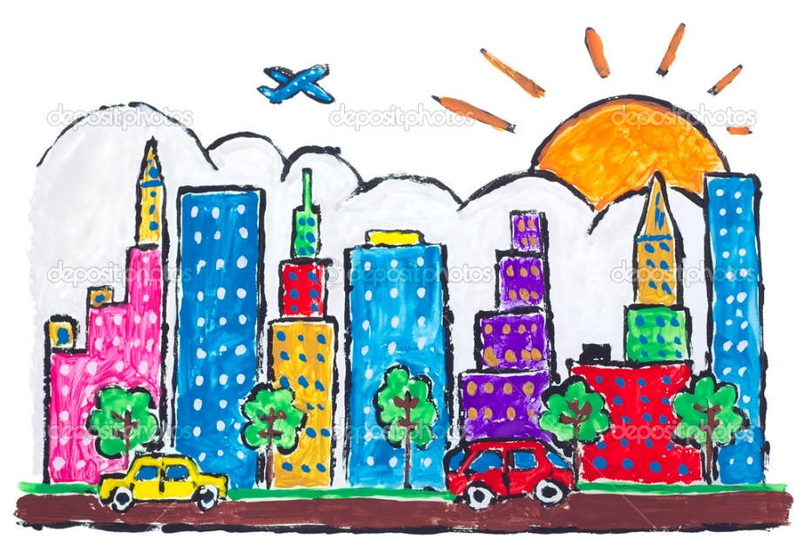  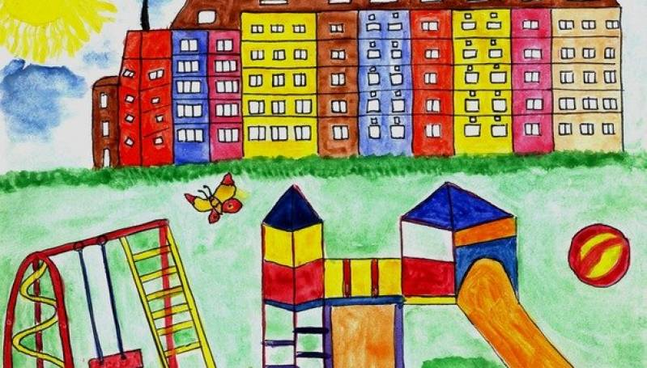  Заучивание стихотворения Миргородской Маши «Нижневартовск»  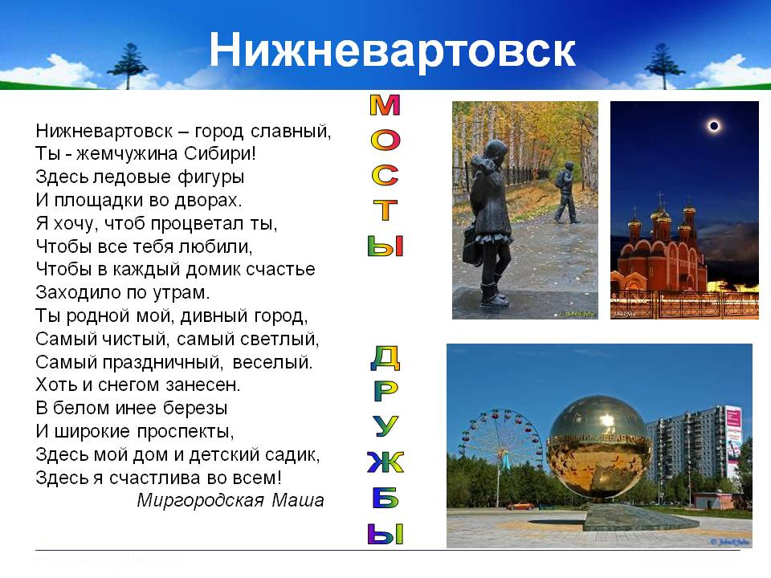  Игра «Хлопаем в ладоши»  Цель:развитие быстроты распределения и переключения внимания, познавательной активности детей.  Ход: Взрослый нацеливает ребёнка на то, что сейчас он будет произносить различные слова, но как только он назовет слово, относящееся к городу Нижневартовск, ребёнок должен хлопнуть в ладоши.
Художественно-эстетическое развитие  Лепка  Тема: «Буква, с которой начинается имя нашей страны»  Программное содержание: Побуждать детей к самостоятельной передачи буквы в лепке, используя для её украшения доступные каждому ребёнку средства выразительности. | Беседа о России  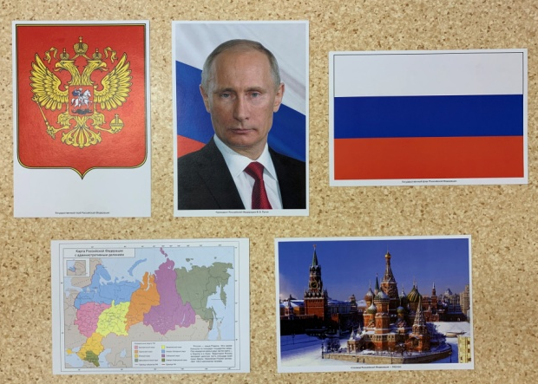  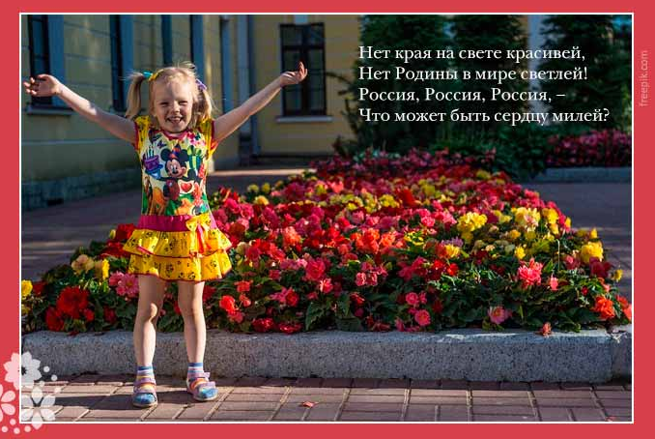  Для изготовления буквы «Р» нам понадобится:  Пластилин  Стека  Доска для лепки.  Этапы работы:  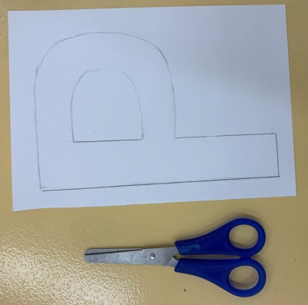  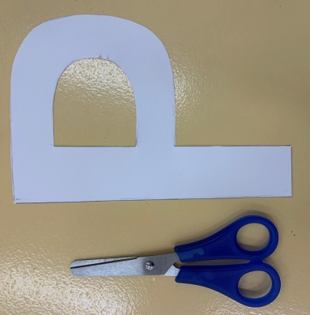  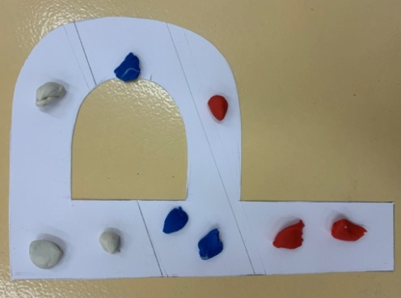  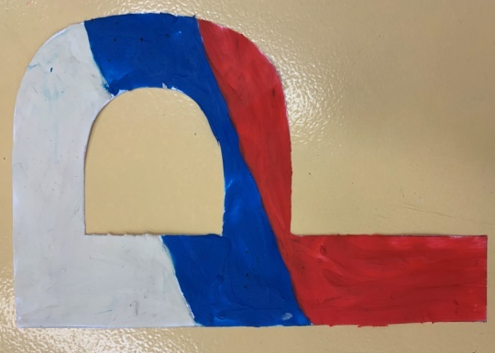  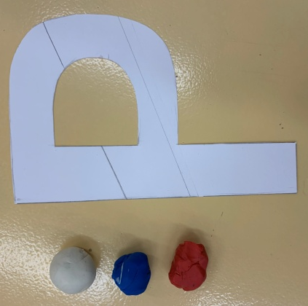
Обучение грамоте  Тема: «Находить слова с определенным звуком»  Программное содержание: Развивать способность находить слова с определенным звуком; учить заменять в слове один звук на другой. | 1 Комплекс артикуляционной гимнастики:  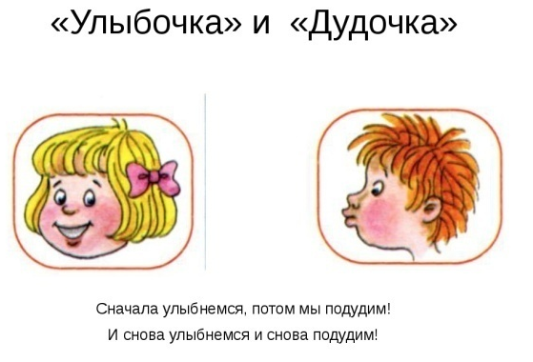  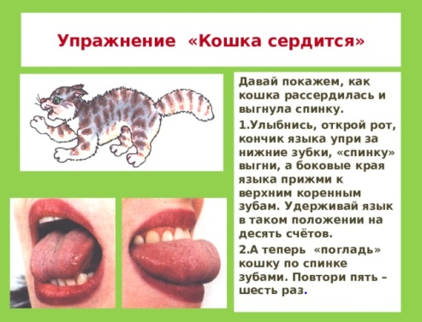  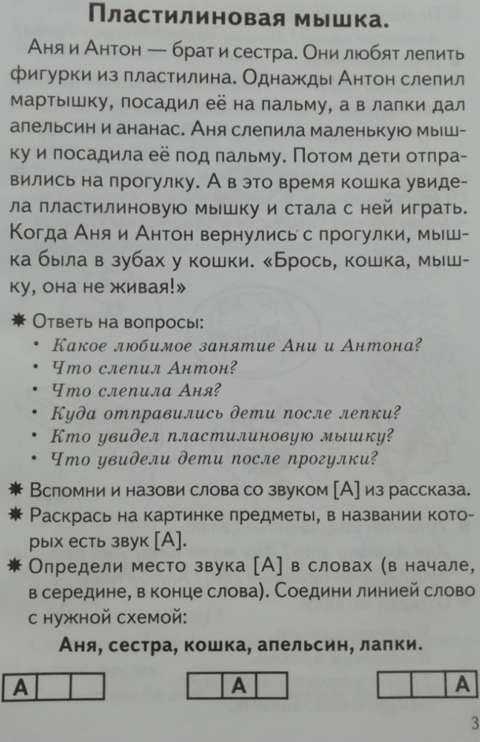  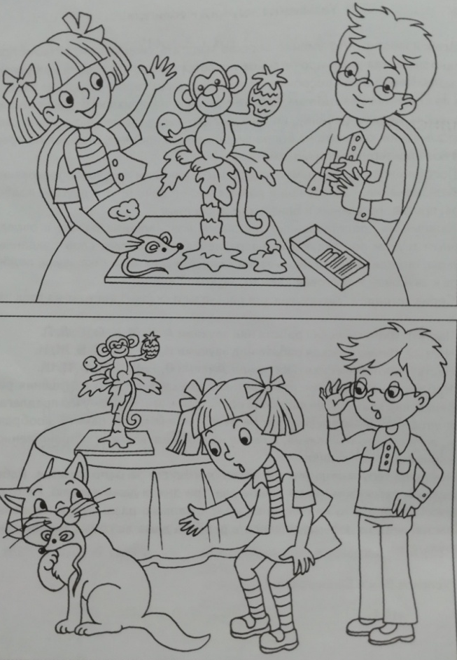  - Прочитайте рассказ, рассмотрите иллюстрацию с ребенком, ответьте на вопросы.  3 Предложите поиграть в игру «Поймай звук»  Взрослый произносит звуки гласные и согласные. Ребёнок должен хлопнуть в ладоши «поймать гласный (согласный) звук.  4 Поиграйте в игру «Превращай-ка»  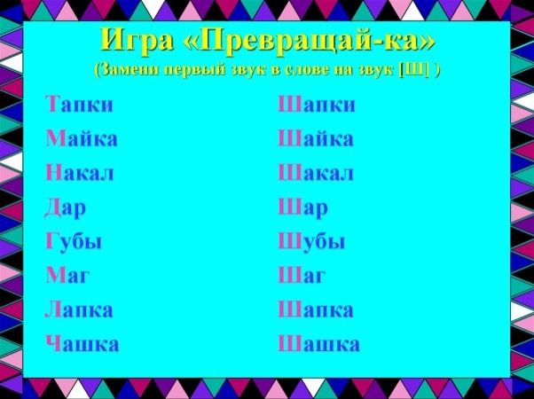  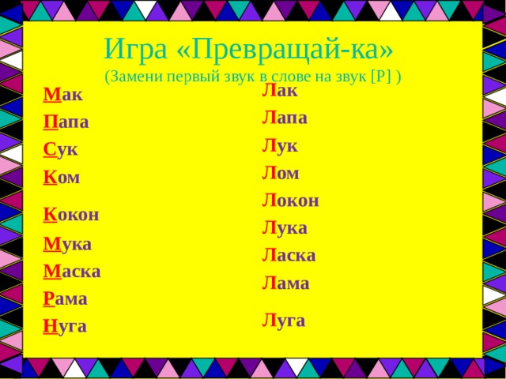  5 Дидактическая игра «Назови ласково».  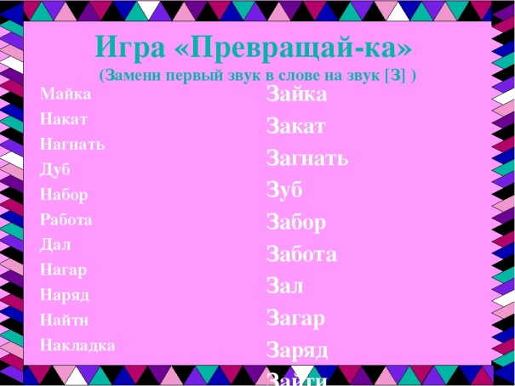  Цель: Закрепить умение детей образовывать слова с помощью уменьшительно - ласкательных суффиксов. Развивать внимание, быстроту реакции. Воспитывать терпение.  Ход: Взрослый произносит фразу и бросает мяч ребенку. Ребенок возвращает вам мяч и заканчивает фразу так, чтобы они звучали ласково.  Лиса хитрая - лисичка хитренькая  Заяц белый - зайчик беленький  Сапоги чистые - сапожки чистенькие  Ветка короткая - веточка коротенькая  Шишка длинная - шишечка длинненькая  Снег белый - снежок беленький  Перчатки теплые - перчаточки тепленькие  Щеки розовые - щечки розовенькие  Солнце теплое - солнышко тепленькое  6 Предложите ребёнку листочек в клеточку и простой карандаш. Начните рисовать узор по клеточкам, а ребёнку предложите его продолжить.
Математика  Тема: "Число и цифра 9".  Программное содержание: Развивать творческое воображение. Познакомить с образованием числа 9 и цифрой 9; учить считать в пределах девяти в прямом и обратном счёте, соотносить цифру с количеством; упражнять в ориентировке на ограниченной плоскости (квадрат), умение работать с линейкой. | Игра «Найдите лишний предмет». Объясните, почему он лишний.  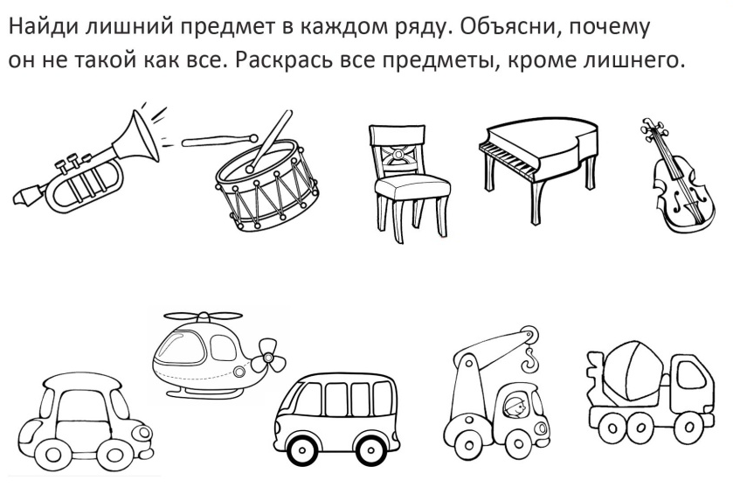  Стихотворение о цифре 9:  Цифра девять — колобок?  Или, может быть, клубок?  Это котик Барсик спит,  И крючочком хвост лежит.  На что похожа цифра 9?  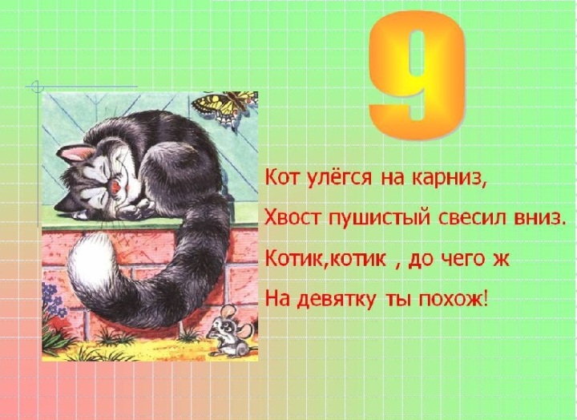  Обведем цифру 9 в воздухе пальчиком.  Прыгнуть 9 раз; хлопнуть 9 раз; топнуть 9 раз каждой ногой; хлопнуть 9 раз в ладоши .  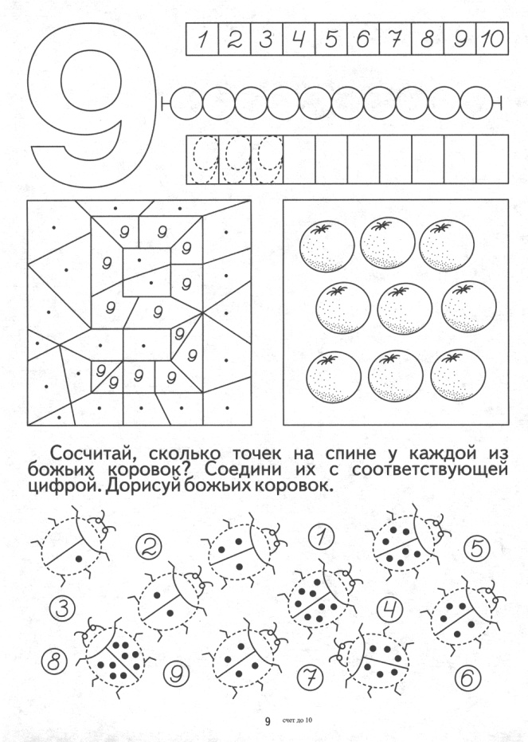  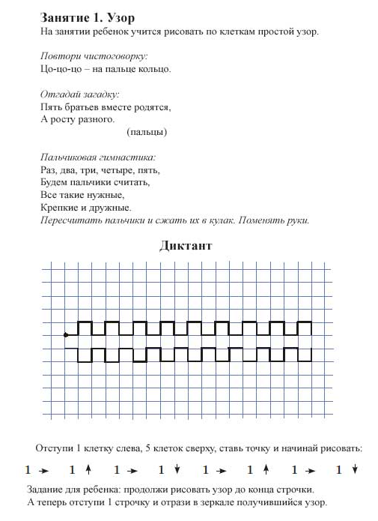  Поиграем  В понедельник я купался, (Изображаем плавание.)  А во вторник — рисовал. (Изображаем рисование.)  В среду долго умывался, (Умываемся.)  А в четверг в футбол играл. (Бег на месте.)  В пятницу я прыгал, бегал, (Прыгаем.)  Очень долго танцевал. (Кружимся на месте.)  А в субботу, воскресенье (Хлопки в ладоши.)  Целый день я отдыхал. (Дети садятся на корточки, руки под щеку — засыпают.)  Игра «Кто знает больше»  Цель: развивать мышление, память.  Ход: Взрослый предлагает ребенку за одну минуту назвать 5 предметов заданной формы или цвета. Например, - 5 круглых предметов, или 5 зеленых предметов.  Обратить внимание на цифры, которые окружают нас в повседневной жизни, например: страница книги, цифра на телефонном аппарате и т.д.
Знакомство с художественной литературой  Тема: Русская народная сказка «Крылатый, мохнатый, да масленый»  Программное содержание: Учить понимать характеры и поступки героев, придумывать другое окончание сказки; замечать и понимать образные выражения; познакомить с новыми фразеологизмами (душа в душу, водой не разольёшь) | 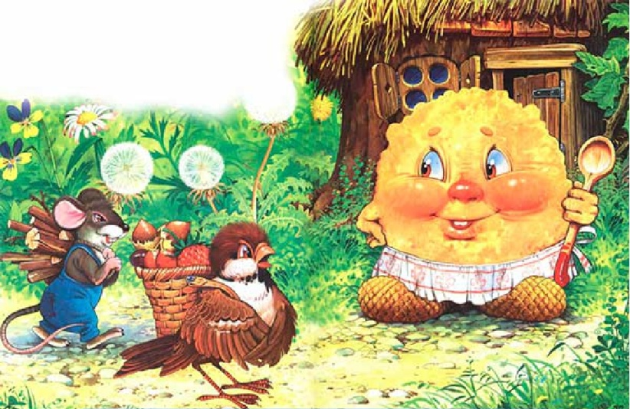  Сказка учит тому, что каждый должен заниматься своим делом. Читайте в сказке, что случилось с воробьем, мышкой и блином, когда они поменялись работой…  Крылатый, мохнатый да масленый  На лесной опушке, в тёпленькой избушке, жили-были три братца: воробей крылатый, мышонок мохнатый да блин масленый.  Воробей с поля прилетел, мышонок от кота удрал, блин со сковороды убежал.  Жили они, поживали, друг друга не обижали. Каждый свою работу делал, другому помогал. Воробей еду приносил — с полей зёрен, из лесу грибов, с огорода бобов. Мышонок дрова рубил, а блин щи да кашу варил.  Хорошо жили. Бывало, воробей с охоты воротится, ключевой водой умоется, сядет на лавку отдыхать. А мышь дрова таскает, на стол накрывает, ложки крашеные считает. А блин у печи — румян да пышен — щи варит, крупной солью солит, кашу пробует.  Сядут за стол — не нахвалятся. Воробей говорит:  — Эх, щи так щи, боярские щи, до чего хороши да жирны!  А блин ему:  — А я, блин масленый, окунусь в горшок да вылезу — вот щи и жирные!  А воробей кашу ест, похваливает:  — Ай каша, ну и каша, — рассыпчата, горяча!  А мышь ему:  — А я дров навезу, мелко нагрызу, в печь набросаю, хвостиком разметаю — хорошо в печи огонь горит — вот каша и горяча!  — Да и я, — говорит воробей, — не промах: соберу грибов, натащу бобов — вот вы и сыты!  Так они жили, друг друга хвалили, да и себя не обижали.  Только раз призадумался воробей.  «Я, — думает, — целый день по лесу летаю, ножки бью, крылышки треплю, а они как работают? С утра блин на печи лежит — нежится, а только к вечеру за обед берётся. А мышь с утра дрова везёт да грызёт, а потом на печь заберётся, на бок перевернётся, да и спит до обеда. А я с утра до ночи на охоте — на тяжкой работе. Не бывать больше этому!»  Рассердился воробей — ножками затопал, крыльями захлопал и давай кричать:  — Завтра же работу поменяем!  Ну, ладно, хорошо. Блин да мышонок видят, что делать нечего, на том и порешили. На другой день утром блин пошёл на охоту, воробей — дрова рубить, а мышонок — обед варить.  Вот блин покатился в лес. Катится по дорожке и поёт:  Прыг-скок,  Прыг-скок,  Я — масленый бок,  На сметанке мешан,  На маслице жарен!  Прыг-скок,  Прыг-скок,  Я — масленый бок!  Бежал, бежал, а навстречу ему Лиса Патрикеевна.  — Ты куда, блинок, бежишь-спешишь?  — На охоту!  — А какую ты, блинок, песенку поёшь?  Блин заскакал на месте да и запел:  Прыг-скок,  Прыг-скок,  Я — масленый бок,  На сметанке мешан,  На маслице жарен!  Прыг-скок,  Прыг-скок,  Я — масленый бок!  — Хорошо поёшь, — говорит Лиса Патрикеевна, а сама ближе подбирается. — Так, говоришь, на сметане мешан?  А блин ей:  — На сметане да с сахаром!  А лиса ему:  — Прыг-скок, говоришь?  Да как прыгнет, да как фыркнет, да как ухватит за масленый бок — ам!  А блин кричит:  — Пусти меня, лиса, в дремучие леса, за грибами, за бобами — на охоту!  А лиса ему:  — Нет, я съем тебя, проглочу тебя со сметаной, с маслом да с сахаром!  Блин бился, бился, еле от лисы вырвался, — бок в зубах лисьих оставил, — домой побежал!  А дома-то что делается!  Стала мышка щи варить: чего ни положит, а щи всё не хороши, не жирны, не маслены.  «Как, — думает, — блин щи варил? А, да он в горшок нырнёт да выплывет, и станут щи жирные!»  Взяла мышка да и кинулась в горшок. Обварилась, ошпарилась, еле выскочила!  Шубка повылезла, хвостик дрожмя дрожит. Села на лавку да слёзы льёт.  А воробей дрова возил: навозил, натаскал да давай клевать, на мелкие щепки ломать.  Клевал, клевал, клюв на сторону своротил. Сел на завалинку и слёзы льёт.  Прибежал блин к дому, видит: сидит воробей на завалинке — клюв на сторону, слезами воробей заливается.  Прибежал блин в избу — сидит мышь на лавке, шубка у неё повылезла, хвостик дрожмя дрожит.  Как увидели, что у блина полбока съедено, ещё пуще заплакали.  Вот блин и говорит:  — Так всегда бывает, когда один на другого кивает, своё дело делать не хочет.  Тут воробей со стыда под лавку забился.  Ну, делать нечего, поплакали-погоревали, да и стали снова жить-поживать по-старому: воробей еду приносить, мышь дрова рубить, а блин щи да кашу варить.  Так они живут — пряники жуют, медком запивают, нас вспоминают.  Вопросы:  Тебе понравилась русская народная сказка «Крылатый, Мохнатый да Масляный»? Что тебе особенно запомнилось?  - О чём сказка «Крылатый, Мохнатый да Масляный»?  - Где происходило действие?  - Какие герои нам встретились в сказке?  - Каким был воробей? Почему воробей воспротивился друзьям?  -А какая была Лиса?  Взрослый помогает ребенку дать развернутый ответ.  -Почему, когда друзья поменялись работой, то у них ничего не получилось? (ответы)  - А как ты думаешь, чему учит эта сказка?  Взрослый выслушивает ответы ребёнка.  -Я согласна с тобой . Эта сказка учит нас тому, что каждый должен выполнять свою работу.
Дополнительные задания

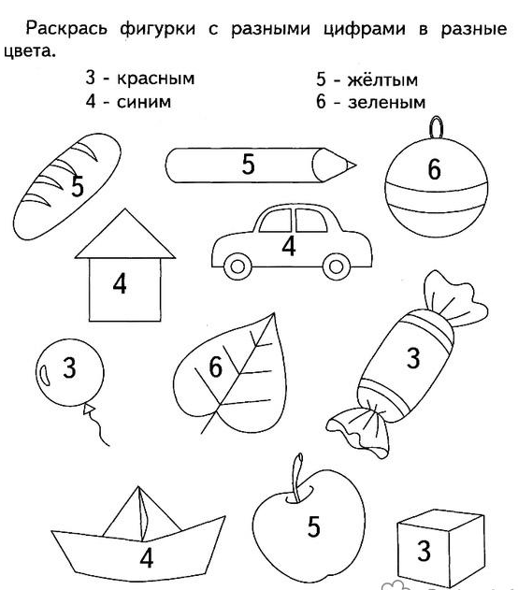
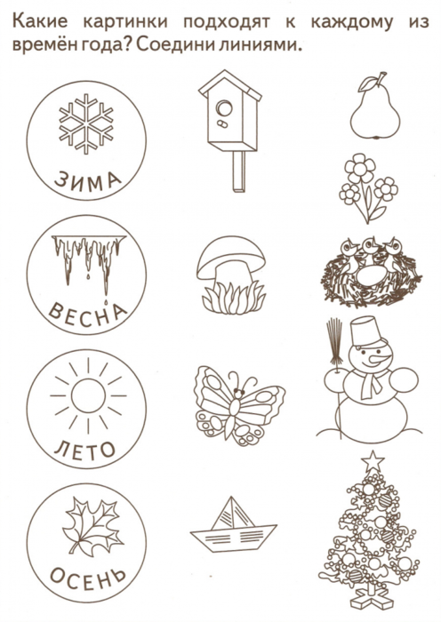

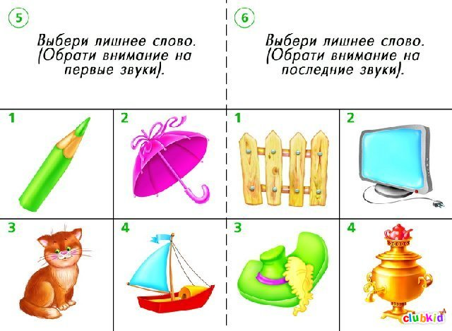

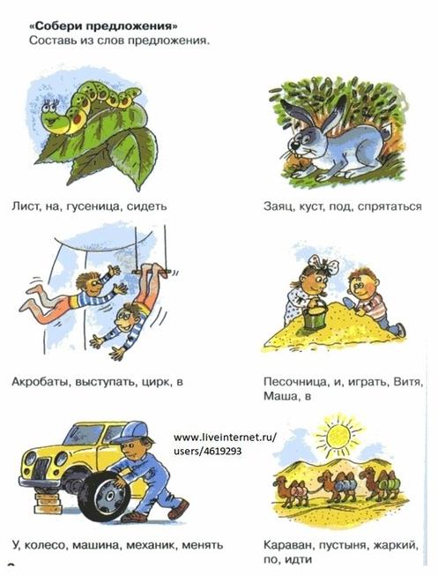

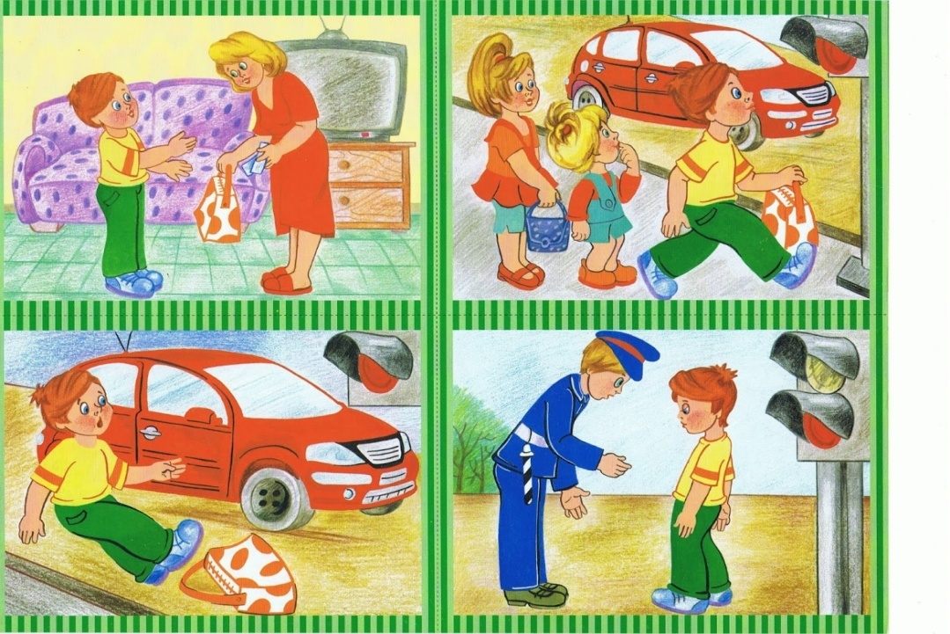
Составить рассказ по картине.

2. Начните рисовать узор по клеточкам, а ребёнку предложите его продолжить.

